

Desenvolupament d'aplicacions web


Segon Curs

Autor: Ahmed Hni Janah
Data d'entrega:
Curs acadèmic 2025 / 2026

Resum

En aquest apartat es fa un resum del document i del projecte per situar al lector que llegirà a continuació (no més de deu línies), pot començar:

Aquest document presenta el resultat del projecte de treball de ....

Paraules clau

Paraules clau sobre el projecte separades per comes, exemple:

Aplicació, Android, control d’incidències

Keywords

El mateix que l’anterior, però aquesta vegada en anglès.

Índex

1 Introducció 4
2 Context i motivació del projecte 4
2.1 Objectius del projecte 4
3 Descripció 4
3.1 Resultats esperats 4
3.2 Beneficis 4
4 Anàlisi 4
4.1 Requisits funcionals 4
4.2 Requisits no funcionals 5
5 Requisits de dades 5
5.1 Diagrama de classes 5
5.2 Disseny de base de dades 5
6 Disseny 5
6.1 Definició de l’empresa original 5
6.2 Definició de l’empresa de restauració i identificació del target 6
6.3 Identificació de la imatge corporativa de l’empresa 6
6.3.1 Guia d’estil per la implementació de disseny (moodboard) 6
6.4 Disseny de la interfície 6
6.5 Flux de l’aplicació 6
6.6 Disseny del Sistema 6
6.7 Tests d’usabilitat i accessibilitat (anàlisi heurístic) 6
7 Resultat Final 6
8 Conclusions 6

Introducció

Este documento tiene la utilidad de documentar todos los pasos llevados a cabo para realizar el primer proyecto del segundo curso del grado superior de Desarrollo de Aplicaciones Web, siguiendo la estructura facilitada en la documentación del proyecto. Este primer proyecto servirá en rasgos generales para refrescar y afianzar los conocimientos que se supone obtuvimos el primer curso, así como adquirir conocimientos nuevos.
La temática propuesta por los profesores para este primer proyecto es la creación de un sitio web de restauración que simule el funcionamiento de un comercio electrónico, sin la necesitad de aplicar métodos de pago y únicamente simulando la transacción. En este primer proyecto del curso no teníamos permitido crear nuestro propio estilo, por lo que tuvimos que elegir una web de referencia en base a la cual íbamos a copiar los estilos lo más preciso posible. En mi caso, como soy un amante de la gastronomía mediterránea, busqué paginas web que representaran los colores y la esencia mediterránea, lo que me llevó a encontrar la pagina web www.my-barks.com, la cual pese a no tener el mejor diseño del mundo, cumplía con mi requisito de los colores mediterráneos y además cumplía con los requisitos exigidos por el profesorado.
El motivo por el cual decidí la temática mediterránea no es otro sino el gran vinculo que tengo ya que al ser de origen Marroquí y haber crecido en España he disfrutado de todo tipo de sabores y esencias que caracterizan el mediterráneo. También, como me gusta mucho disfrutar de la comida y soy una persona curiosa, he probado casi todos los platos que voy a incluir en la carta de este restaurante.
Para elegir el nombre de i proyecto y página web, estuve buscando información sobre los orígenes del mediterráneo tal y como lo conocemos, encontrando los nombres que le dieron las diferentes civilizaciones que tuvieron el Mediterráneo como su cuna, como los Egipcios, Fenicios, Griegos o Romanos. Y entre todos los nombres el que mas me gustó fue el que le dieron los Griegos de "Mesogeios Thalassa", el cual se traduce literalmente como "El mar en medio de las tierras". Como darle el nombre completo de "Mesogeios Thalassa" no me convencía, simplemente lo abrevié a "Thalassa", que significa "Mar" en griego.
En definitiva, este proyecto además de los objetivos que a continuación voy a describir, busca reflejar una visión personal de lo que representa para mí la comida Mediterranea, la cual además de ser sana, equilibrada y nutritiva, es de las más ricas del mundo por no decir la que más.

Context i motivació del projecte

Objectius del projecte
    - Objectius generals de producció

El objetivo general del proyecto es diseñar, desarrollar y desplegar una página web completa orientada al sector de la restauración, que permita visualizar datos de los productos, añadir los productos a un carrito para posteriormente finalizar la compra de los productos del carrito, o si lo desea el usuario hacer el pago del producto directamente sin pasar por el carrito. También se permitirá customizar cada pedido permitiendo quitar algunos ingredientes de cada plato o añadir otros como extra con un suplemento en el precio.

La pagina web simulará el funcionamiento de una web e-commerce, en la cual se ofrecerá a los clientes una web intuitiva y fluida para que puedan consultar la carta del restaurante, obtener detalles de cada plato como los ingredientes que contiene o que alérgenos contiene, gestionar un pedido de uno o varios platos, customizar cada plato a su gusto, obtener el histórico de pedidos pudiendo repetir un pedido realizado anteriormente, consultar los cupones de descuento disponibles. Todo esto desde una pagina web con un entorno moderno y adaptado a distintos dispositivos.
Este proyecto tiene como objetivo principal el refrescar los conocimientos adquiridos durante el primer curso del CFGS de Desarrollo de Aplicaciones Web, en el cual tocamos los principales lenguajes de programación web como son HTML, CSS, PHP, JavaScript así como el manejo de las bases de datos SQL con su correspondiente lenguaje PLSQL. También tenemos como objetivo el profundizar en algunos conocimientos como el patrón de diseño Modelo-Vista-Controlador y también la Programación Orientada a Ojetos, todo ello aprendiendo a organizar nuestro código para hacerlo mas mantenible y adaptable a cada circunstancia.
Por ultimo, este proyecto también tiene como objetivo aprender a diseñar desde cero una pagina web ya que no todo se basa en picar código, sino que hay muchos pasos antes que normalmente un programador web no suele hacer en un puesto de trabajo convencional como son el diseño de los estilos de la web y los prototipos de dicha web.
    - Objectius d'aprenentatge
Amb aquest projecte es busca adquirir, repassar i practicar els següents conceptes:
- Aprendre el llenguatge de programació PHP.
- Aprendre a debugar codi escrit en PHP utilitzant l’eina xDebug.
- Aprendre l’aplicació de conceptes de disseny web.
- Creació d’un Moodboard.
- Creació del prototip web.
- Creació d'interfícies web
- Aprendre a analitzar i identificar errors d’UX/UI.
- Aprendre a utilitzar els diferents elements d'HTML i fulls d’estil.
- Implantació de Bootstrap.
- Com fer que una pagina web sigui responsive.
- Combinació de PHP amb HTML.
- Combinació de HTML, JavaScript i CSS.
- Creació de codi net i estructurat.
- Creació i utilització de classes PHP.
- Aprendre, comprendre i portar a pràctica els conceptes d'abstracció polimorfisme i classes abstractes.
- Ús i administració de sessions amb PHP.
- Treballar l'ús avançat de cookies.
- Dominar l’ús del CSS.
- Aprendre a desenvolupar una web app sota l’arquitectura Model-Vista-Controlador, aplicant correctament aquesta arquitectura.
- Aprendre el llenguatge de programació JavaScript.
- Aprendre que son les peticions asíncrones per tal de millorar la UX.
- Dissenyar des de zero una base de dades relacional, fent prèviament el diagrama ER i el diagrama relacional.
- Aixecar una base de dades a un contenidor de Docker.
- Gestionar les connexions a un contenidor Docker.
- Aprendre a utilitzar una eina de disseny de bases de dades de forma visual com pot ser l’eina MySQL Workbench.
- Creació d’una API Restfull.
- Integració d’una API externa en el nostre projecte i també una API pròpia.
- Aprendre que son els endpoints d’una API i com configurar-los.
- Configurar i administrar un repositori en un entorn local.
- Gestionar el repositori local amb Git o Github, dominant la creació de branques i el control de versions.
- Documentar el codi escrit d’una forma clara i llegible.
- Aprendre a redactar una memòria tècnica detallada.

Descripció general del projecte

Resultats esperats
El projecte de la web de Thalassa té com a finalitat principal el desenvolupament d’una aplicació web completa orientada al sector de la restauració, concretament al món de la gastronomia mediterrània. L’objectiu és crear una pàgina web que permeti als usuaris consultar la carta del restaurant, visualitzar els ingredients i al·lèrgens de cada plat, afegir productes al carret, personalitzar les seves comandes i finalitzar la compra de manera intuïtiva i fluida. El projecte es planteja com una simulació d’un sistema de comerç electrònic real, implementant funcions essencials com la gestió de comandes, la personalització de plats i la visualització d’ofertes o cupons de descompte. A nivell tècnic, s’utilitzaran tecnologies com PHP, HTML, CSS, JavaScript, MySQL i Docker, seguint l’arquitectura Model-Vista-Controlador per aconseguir un codi més ordenat, modular i fàcil de mantenir.

Beneficis
Els beneficis de portar a terme aquest projecte són múltiples, tant a nivell tècnic com personal. En primer lloc, permet posar en pràctica de manera real tots els coneixements adquirits durant el cicle formatiu, combinant disseny, programació i bases de dades dins d’un únic entorn coherent. A més, m’ha servit per entendre tot el procés complet que hi ha darrere del desenvolupament d’un lloc web professional, des de la fase de disseny fins al desplegament final. També m’ha permès aprofundir en aspectes que sovint no es treballen tant en entorns acadèmics, com l’organització del codi, la documentació o el control de versions amb GitHub. A nivell personal, aquest projecte representa una oportunitat per expressar la meva pròpia visió de la cuina mediterrània i traduir-la en una experiència digital atractiva i funcional, unificant la meva passió per la gastronomia amb la meva formació com a desenvolupador web.

Anàlisi
En el següent apartat es mostrarà l'anàlisi realitzat pel desenvolupament del projecte. En ell es recullen els requisits del sistema, requisits de dades i els requisits no funcionals.

Requisits funcionals

Explicar totes les funcions (requisits) que tindrà l'aplicació.
- RF02: En la pàgina principal es mostrarà una llista de les ofertes actuals.
- RF05: Cada targeta de producte tindrà un slider animat que contindrà unes 3 o 4 fotos i que començarà a moure’s un cop el mouse es posicioni a sobre de la targeta.
- To be continued....

Un requisit funcional no pot englobar més d'una funció, els exemples anteriors són RF separats, no poden anar junts.

Requisits funcionals generals

- RFG01: L’usuari pot tancar la sessió des de qualsevol finestra.
- RFG02: L’usuari pot revisar la cistella des de qualsevol finestra exceptuant la de configuració.
- RFG03: L’usuari pot utilitzar el cercador a qualsevol finestra.
- RFG04: El cercador serveix per cercar tant productes com vistes.
- RFG05: El cercador va mostrant sugerencies d’autocompletat segons el input.
- RFG06: A sota del contenidor emergent del cercador, apareix l’opció “Mostrar tots els resultats” amb un enllaç el qual al fer click obre la finestra de cerca extensa.

Requisits funcionals del login

- RFL01: L’usuari pot iniciar sessió utilitzant tant el correu electrònic com el nom d’usuari.
- RFL02: Si els dos camps no estan emplenats amb valors vàlids, el botó per iniciar sessió estarà des habilitat.
- RFL03: Si algun dels camps no coincideix amb ningun usuari registrat o un valor es incorrecte, apareix un contenidor flotant d’alerta que mostra el missatge d’error.
- RFL04: A sota del tot apareix un missatge indicant que si no tens compte, cliquis i et redirigeix a la finestra per emplenar amb les teves dades y registrar-te.

Requisits funcionals del àrea client

- RFAC01: Es llistaran totes les comandes del client ordenant per data.
- RFAC02: Es llistaran els descomptes que te disponibles l’usuari, identificant els ja utilitzats.
- RFAC03: L’usuari pot actualitzar totes les seves dades a la secció de perfil.
- RFAC04: L’usuari pot agregar direccions alternatives.
- RFAC05: L’usuari pot tancar la sessió.
- RFAC06: Tindrà un botó que redirigirà a l’usuari a la pagina home de la web.

Requisits funcionals de la pàgina Home

- RFH01: En la pàgina principal es mostrarà un slider de banners y un vídeo anunci generat per IA.
- RFH02: En la pàgina principal es mostrarà un announcement slider adalt del navbar amb noticies i altres missatges.
- RFH03: Al accedir a la web per primera vegada, apareixerà una finestra dialog sol·licitant a l’usuari que es faci membre per tal de rebre noticies o un val descompte.
- RFH04: Un cop tancada la finestra “dialog”, s’amagarà a la part inferior esquerre mostrant únicament el títol y la creu per tancar-la de forma definitiva.
- RFH05: La primera vegada que s’accedeix també surt a la part inferior dreta un contenidor flotant demanant acceptar o rebutjar el tractament de les cookies.
- RFH06: En la pàgina principal es mostrarà un carrousell animat amb alguns icones que simbolitzen la imatge de Thalassa i com es cuida el Mediterrani.
- RFH07: Sota el carrousell de banners anirà un scrollbar per escollir “Mar” o “Muntanya” per mostrar els productes més venuts segons si contenen ingredient de mar o muntanya.
- RFH08: Sota el scrollbar anirà un botó que redirigeix a l’usuari a la vista de tots els productes més venuts.
- RFH09: Cada targeta de producte tindrà un slider animat que contindrà unes 3 o 4 fotos i que començarà a moure’s un cop el mouse es posicioni a sobre de la targeta.
- RFH10: Una vegada el mouse està a sobre de la targeta de producte, apareix sota a la dreta un contenidor en forma de cercle que embolica l’Icona de cistella.
- RFH11: Quan es posiciona el mouse a sobre del contenidor del icone de cistella a la carta del producte, el contenidor es fa més gran incorporant el text “Compra rapida” a la dreta de la cistella.
- RFH11: Quan l’usuari fa click sobre el banner el redirigeix a la finestra on es llisten tots els productes. Referencia al RFH01.
- RFH12: Quan l’usuari fa click sobre els icones del carrousell, el redirigeix a la finestra de compromesos amb el mediterrani. Referencia al RF06.
- RFH13: Quan l’usuari posiciona el ratolí sobre cualsevol carrousell o slider dinàmic, es pararà la rotació d’elements.
- RFH14: A la part inferior de la targeta dels productes, apareix una barra de càrrega que simbolitza el temps que queda per que es canviï d’imatge. Referencia a RFH09.
- RFH15: Quan l’usuari fa click sobre la targeta del producte, el redirigeix a la finestra del detall del producte.
- RFH16: Quan l’usuari fa click sobre el botó “compra rapida” de la targeta dels productes, s’obre un popup al lateral dret en el qual l’usuari pot personalitzar el producte i afegir-lo a la cistella.
- RFH17: Al fer click sobre la icona de la cistella del navbar, s’obre un popup al lateral dret on es mostren els productes que estan a la cistella.
- RFH18: Al fer click sobre la icona de la lupa, es desplega a sota de la navbar una barra de cerca que ocupa el 100%.
- RFH19: Tots els sliders es poden moure fent click a un botó a la dreta i a l’esquerra.
- RFH20: Tots els sliders es poden moure també arrossegant cap a la direcció on es vol moure.
- RFH21: Crear l’efecte anomenat com “footer reveal” després del “shape dividir(svg)”.
- RFH21: Al cargar por primera vez la pàgina,

Requisits funcionals del PopUp “Cistella”

Requisits funcionals del PopUp “Compra ja”

Requisits no funcionals
Els requisits no funcionals són aquells que imposen restriccions sota les quals ha de funcionar el sistema.
En el nostre sistema tenim els següents requisits no funcionals:
- RNF01 Fluïdesa: Malgrat tractar amb moltes imatges i dependre de la connexió a Internet, és molt important que sigui una aplicació amb una resposta ràpida.
- RNF02 Usabilitat: L'aplicació ha de ser intuïtiva perquè es pugui ser usada per qualsevol tipus d'usuari.

Requisits de dades

Diccionari de dades
- Users: user_id, username, first_name, last_name, email, password, phone, address, birth_date, register_date, is_admin.
- Discounts: discount_id, discount_code, percentage, start_validity, end_validity, max_uses, used_count.
- Orders: order_id, user_id, discount_id, delivery_address, order_date, status, total_amount, rating, notes.
- Order_lines: order_line_id, order_id, dish_id, price, notes.
- Dishes: dish_id, name, description, base_price, images, category.
- Ingredients: ingredient_id, name.
- Allergens: allergen_id, name, icon.
- Dish_Ingredients: dish_id, ingredient_id, quantity, is_default.
- Ingredients_Allergens: ingredient_id, allergen_id.
- Order_line_Ingredients: order_line_id, ingredient_id, action, quantity, price.

Disseny de base de dades
Diagrama model entitat-relació i model relacional.

Diagrama Entitat-Relació

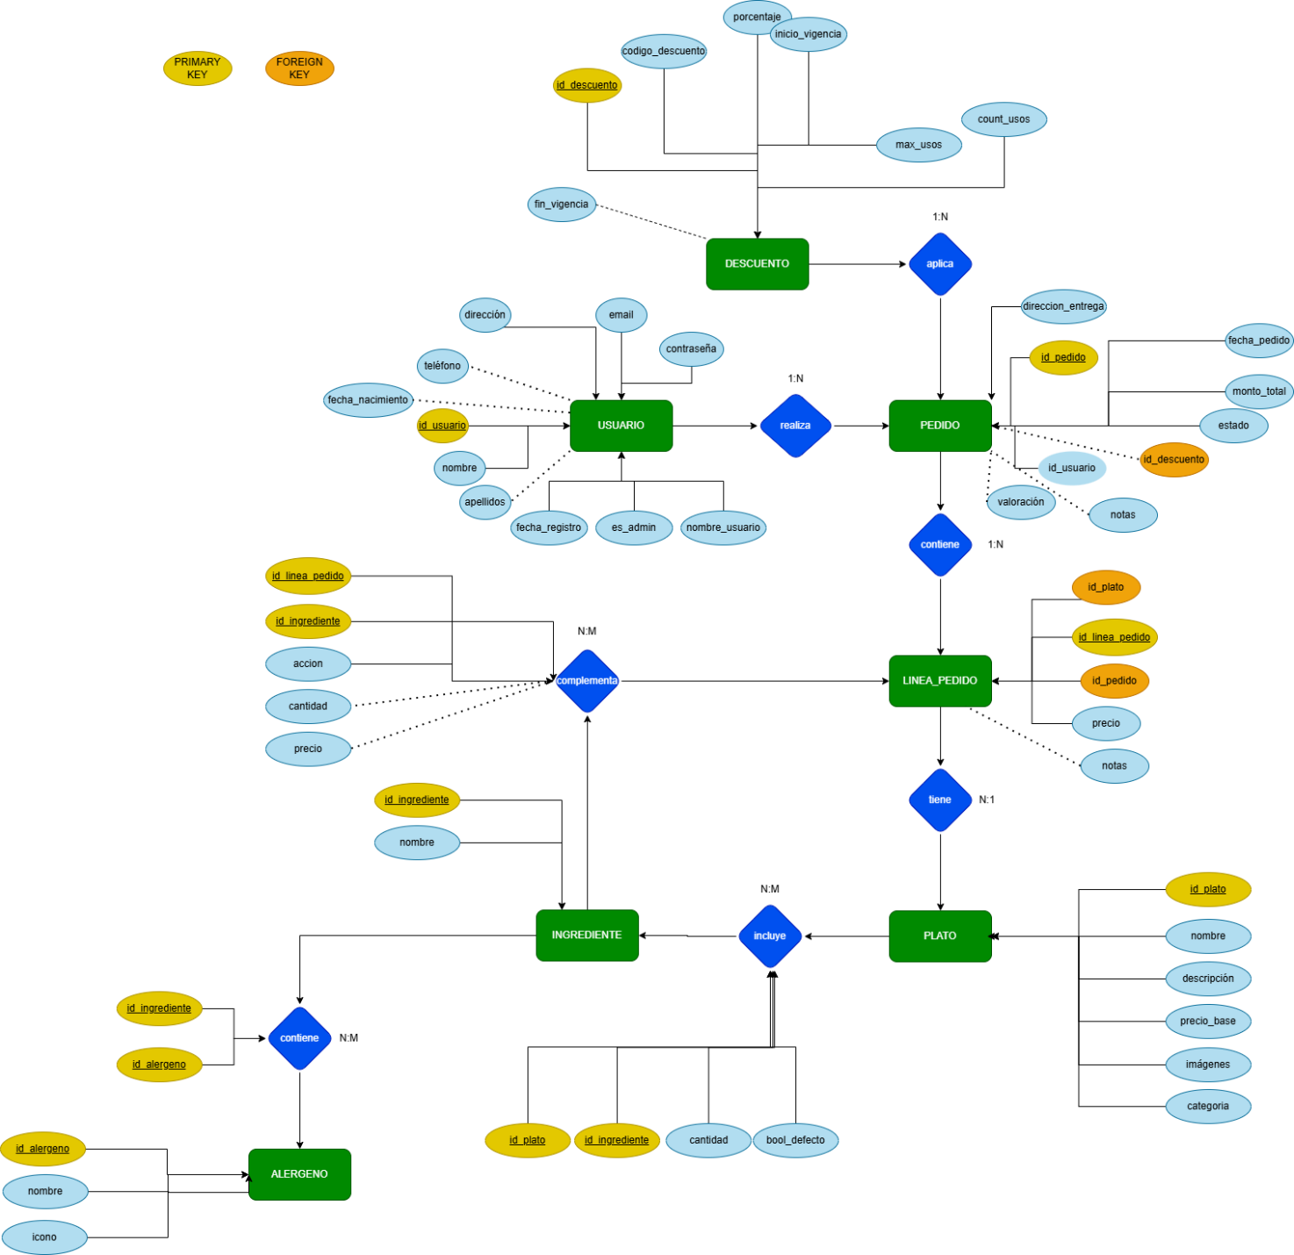

Diagrama Relacional

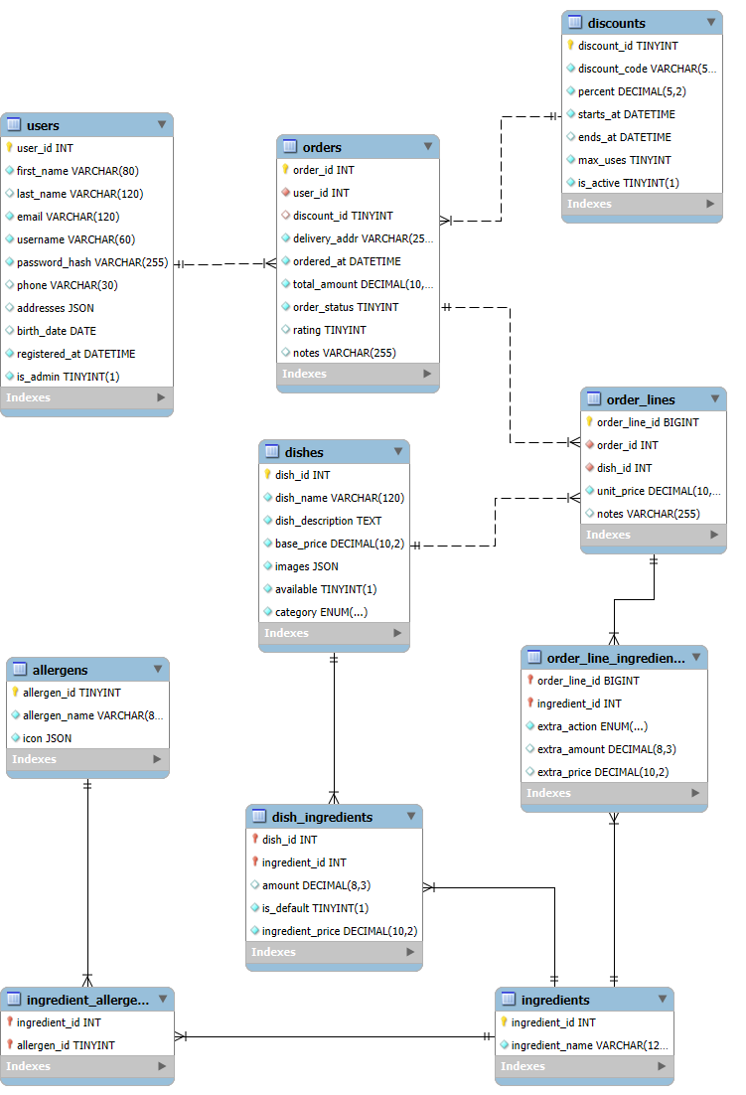

Disseny
Aquesta secció ha d’incloure la informació de:
- Creació d’un moodboard que respongui a color, forma, tipografia i composició segons la temàtica base.
- Creació d’un prototip de disseny per a escriptori.
- Realització d’un anàlisi heurístic amb el target corresponent per valorar l’UX/UI.
- Correcció del prototip de disseny.
- Creació pàgina home.
- Creació Pàgina productes o carta amb tots els productes que es poden afegir.
- Creació Pàgines de procés de compra amb els productes afegits i opció de finalitzar compra amb preu i impostos.
- Realització d’un anàlisi heurístic amb el target corresponent per valorar l’UX/UI del resultat final.

Definició de l’empresa original

Definició de l’empresa de restauració i identificació del target

Identificació de la imatge corporativa de l’empresa

Guia d’estil per la implementació de disseny (moodboard)

Disseny de la interfície

Flux de l’aplicació

Disseny del Sistema

Tests d’usabilitat i accessibilitat (anàlisi heurístic)

Resultat Final
Resultat final de la web amb captures.

Conclusions

- Referències

- Parse. https://parse.com/docs/android/guide. [Consulta: 1 de Juny de 2015].
- The Icon Handbook. http://iconhandbook.co.uk/reference/chart/android/. [Consulta: 15 de Maig de 2015].
- Displaying Bitmaps Efficiently. http://developer.android.com/training/displaying- bitmaps/index.html. [Consulta: 5 de Maig de 2015].
- Bootstrap Studio - The Revolutionary Web Design Tool
- https://www.heroku.com/github-students/
- https://appwrite.io/

